Предмет Музыка 6 класс
Урок 18

Тема урока: «Ансамбль, возвысивший искусство»
Цели урока:
Образовательная – знакомство с историей развития камерного искусства; дать представление о лучших инструментальных исполнителях на примере творчества музыкального коллектива «Камерата Казахстана» под руководством Гаухар Мурзабековой, композиторов - Антонио Вивальди, Франца Шуберта и Адиля Бестыбаева.
Воспитательная: Приобщение детей к сокровищам отечественной и зарубежной музыкальной классики; создание эмоционально-положительной, творческой атмосферы на уроке, способствующей более полной реализации творческого потенциала учащихся.
Развивающая: Формирование музыкального вкуса; развивать вокально-хоровые навыки;

Ход урока:
Ученики входят в класс под звучание камерной музыки
I. Музыкальное приветствие. Здравствуйте, ребята! Здравствуйте, учитель! ( на трёх языках – рус., каз. и анг.)
II. Познавательный этап:
I этап: Организационный
- Какая музыка прозвучала? На каких инструментах была исполнена? (инструментальная
музыка, струнно-смычковая группа)
- Раскрывается доска. На ней изображение струнного ансамбля

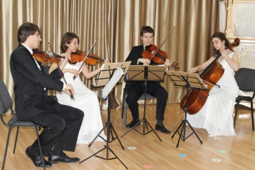 (учащиеся высказывают свои предположения о теме урока)

- Тема урока: «Ансамбль, возвысивший искусство» (инструментальная музыка)
Что такое ансамбль? (небольшой коллектив музыкантов, около 15 человек)
Что раскрывает понятие камерная музыка? (поиск информации в интернет-ресурсах)
Информационный этап: (СПРАВКА)
- Камерная музыка – это музыка, которая звучит в небольшом помещении. Камерная музыка сочиняется для солирующего инструмента или небольшого коллектива исполнителей. Камерная инструментальная музыка – (итальянское camera, буквально – комната). Музыка, написанная для небольших инструментальных ансамблей*, или солирующих инструментов, предназначенная для исполнения в небольшом помещении.
Сегодня на уроке мы будем говорить о выдающимся струнном ансамбле нашей Родины «Камерата Казахстана». Изучить историю создания этого коллектива мы сможем, выполнив самостоятельное задание.
II этап: Сбор информации

Компетентностно-ориентированное задание

Тема: Камерата Казахстана
Вид компетентности: информационная
Аспект: первичная обработка информации
Уровень: I
Введение в проблему: Вике и Кристине понравилась музыка, которую исполнял неизвестный коллектив по телевизору. Помогите им познакомиться с этим ансамблем поближе.
Формулировка задания: Заполнить информационную справку на Камерату Казахстана.
Стимул: Если вы решите эту задачу, то узнаете историю создания коллектива.
Бланк для выполнения задания: Откройте сайт: http://camerata.kz/ или учебник «Музыка 6 класс» на странице 67-68. Найдите недостающую информацию для справки и закончите предложение.

Справка

Название коллектива _ _ _ _ _ _ _ _

Год создания _ _ _ _

Фамилия и имя создателя коллектива _______________________________________

Вид ансамбля (на какой группе инструментов играют) ____________________________

Музыкальные эпохи _____________________________________________________________

Поменяйтесь ответами с соседом по парте, проведите взаимопроверку и выставите себе баллы.

Модельный ответ:

Справка

Название коллектива Камерата Казахстана

Год создания 1997

Фамилия и имя создателя коллектива Гаухар Мурзабекова

Вид ансамбля (на какой группе инструментов играют) струнный

Музыкальные эпохи барокко, классика, романтика и авангард

Инструмент проверки:

За каждый правильный ответ– 1 балл
Максимальное количество баллов – 5 балла.

III этап: Слушание и анализ музыки
Прослушайте три музыкальных фрагмента - старинная музыка, музыка XIX века и казахстанская музыка в исполнении Камераты Казахстана. Посмотрите на стили одежды, в которых выступают музыканты, это вам поможет, и определите порядок звучания треков:

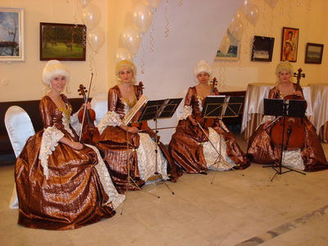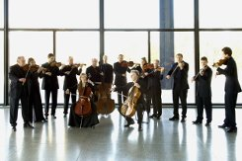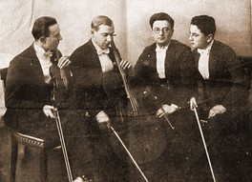
СТАРИННАЯ МУЗЫКА МУЗЫКА XIX ВЕКА КАЗАХСКАЯ МУЗЫКА

Поменяйтесь ответами с соседом по парте, проведите взаимопроверку и выставите себе баллы.

Проверка задания:

1) казахстанская музыка
2) старинная музыка
3) музыка XIX века

За каждый правильный ответ– 1 балл
Максимальное количество баллов – 3 балла.

Вы прослушали музыку камерную музыку известных композиторов - итальянского Антонио Вивальди, немецкого Франца Шуберта и казахстанского Адиля Бестыбаева (слайды)

Портретный ряд композиторов, написавших камерную музыку
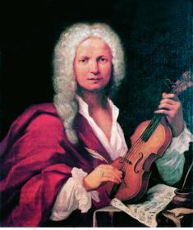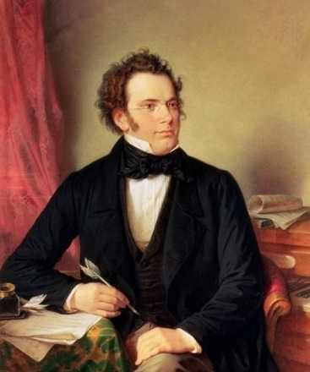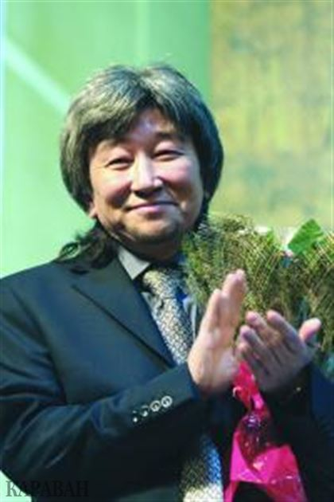
Антонио Вивальди Франц Шуберт Адиль Бестыбаев
(1678 - 1741) (1797 – 1828) (род. в 1959 году)

VI. Рефлексия Поставьте буквы по порядку и составьте ключевое слово(слова) нашего урока.
Задание для всех:
НАМСАЛЬБ
2 1 5 3 4 7 8 6

Задание для высокого уровня *
ТУАРНС
24 6 3 5 1

АРАТЕМКА
6 5 27 4 3 1 8

VII. Оценивание.
7-8 баллов – «5», 5-6 баллов – «4» и 3-4 балла – «3».

VIII.Д/задание: Сделать творческую работу в виде презентации по теме урока:
«Ансамбль, возвысивший искусство»

IX. Вокально-хоровая работа. Исполнение песни Струве «Ты откуда, музыка?»
До свидания! Спасибо за работу. Все свободны (выход из класса под музыку в исполнении Камераты Казахстана)
XI. Подведение итогов урока
Когда будете выходить из класса, наклейте именные листки-стикеры у соответствующего ВАШЕМУ ВОСПРИЯТИЮ УРОКА смайлика:

 всё понял; понял, но не всё; старался, но не понял

